Tillsynsbegäran – information om höga naturvärden och fridlysta arter i avverkningsanmälan A 51514-2025 i Ovanåkers kommun
Denna tillsynsbegäran behandlar höga naturvärden i avverkningsanmälan A 51514-2025 i Ovanåkers kommun som inkom 2025-10-20 och omfattar 24,3 ha.
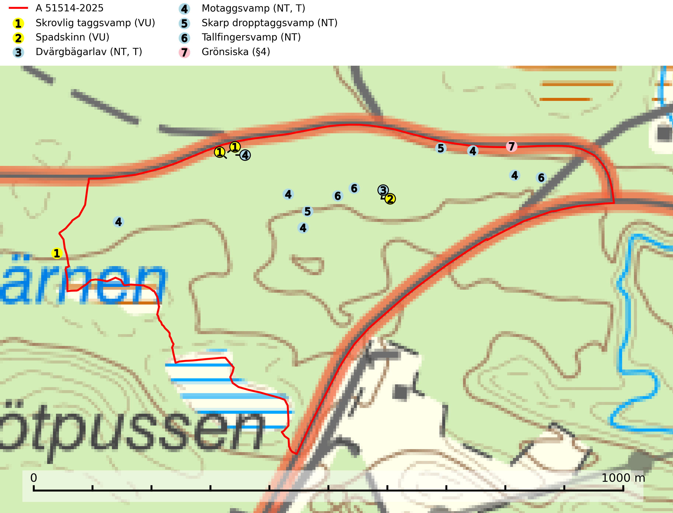
Figur 1. Fyndplatser för naturvårdsarter i och inom 15 meter från avverkningsanmälan. Markörer utan svart kant är placerade på fyndplatsen. Markörer med svart kant är placerade vid sidan av fyndplatsen har ett svart streck som visar fyndplatsens exakta position. Kartans mittpunktskoordinat är N 6801956, E 530691 i SWEREF 99 TM.
I och inom 15 meter från avverkningsanmälan finns fynd av 7 naturvårdsarter, varav 6 är rödlistade, 1 är fridlyst och 2 är typiska (T): skrovlig taggsvamp (VU), spadskinn (VU), dvärgbägarlav (NT, T), motaggsvamp (NT, T), skarp dropptaggsvamp (NT), tallfingersvamp (NT) och grönsiska (§4). Se Figur 1.

Tillsynsbegäran
Vi begär härmed att Skogsstyrelsen fattar beslut enligt miljöbalken som säkerställer att skogens höga naturvärden bevaras samt att EU-lagstiftning efterlevs och att artskyddsbrott förhindras.
Vi önskar även ta del av de ställningstaganden och beslut som myndigheten meddelar till följd av aktuell avverkningsanmälan och föreningens inlaga (se 34 § förvaltningslagen).

Naturvårdsarter och fridlysta arter
Nedan följer beskrivningar av de naturvårdsarter och fridlysta arter som har sina livsmiljöer och växtplatser i den avverkningsanmälda skogen. De påträffade naturvårdsarterna är ett tydligt kvitto på att det rör sig om en skog med höga naturvärden.
Skrovlig taggsvamp (VU) bildar mykorrhiza med tall i äldre tallskog, framför allt på tallhed. Den växer huvudsakligen i äldre barrskog som hotas av slutavverkning. Genom att äldre barrskogar och naturskogar blir allt sällsyntare, missgynnas arten av skogsbruk. Arten ingår i ett åtgärdsprogram för hotade arter (ÅGP) och en långsiktig tillgång till svampens värdträd behöver säkras genom att växtplatserna undantas från avverkning. Skrovlig taggsvamp är globalt rödlistad som nära hotad (NT) vilket innebär att Sverige har ett internationellt ansvar för arten (IUCN, 2025; SLU Artdatabanken, 2026; Nitare, 2006).
Spadskinn (VU) är knuten till tallskogar med höga naturvärden och artens potentiella miljöer har minskat kraftigt och fortsätter att minska eftersom äldre sandtallskogar avverkas. Mykorrhiza-arter och andra marklevande svampar påverkas starkt negativt av slutavverkning då alla träd avlägsnas. Spadskinn är globalt rödlistad som sårbar (VU) vilket innebär att Sverige har ett internationellt ansvar för arten. Fler områden där arten förekommer behöver skyddas (SLU Artdatabanken, 2024; Nitare & Skogsstyrelsen, 2019; IUCN, 2019).
Dvärgbägarlav (NT) förekommer över hela Sverige på gammal hård ved, huvudsakligen på tall men i södra Sverige även på ek. Veden utgörs framförallt av grova stubbar, lågor och grenar. Substratet har blivit sällsyntare och nybildning av substrat sker bara i begränsad omfattning. Arten hotas av att grova lågor blir allt sällsyntare i dagens kulturskogar samt att nybildningen av lämpliga substrat går mycket långsamt. En riklig tillgång på gamla tall- eller eklågor måste säkerställas på artens lokaler. Dvärgbägarlav är typisk art för 9010 Taiga (SLU Artdatabanken, 2024; Nitare & Skogsstyrelsen, 2019).
Motaggsvamp (NT) bildar mykorrhiza med tall i tallskog och hittas huvudsakligen i äldre, glesare skogsbestånd och hällmarksimpediment. Arten hotas främst av skogsavverkning och tycks försvinna efter slutavverkning, markberedning och plantering. Motaggsvamp är typisk art för 9010 Taiga (SLU Artdatabanken, 2024).
Skarp dropptaggsvamp (NT) bildar mykorrhiza med både gran och tall, främst i barrskogar med trädkontinuitet. Arten uppträder dels i näringsrik kalkbarrskog och dels i sur lavtallskog. Kalkbarrskogarna är ofta grandominerade, olikåldriga och skiktade på frisk mark med ett örtrikt vegetationsskikt. Lavtallskogarna är i regel magra, torra, ljusöppna och ofta brandpräglade. Den totala populationen i landet har minskat och bedöms fortsätta minska till följd av avverkning av äldre barrskogar. Arten har begränsad förmåga att återetablera sig efter slutavverkning eller andra storskaliga skogsbruksåtgärder. Det saknas indikationer på att arten långsiktigt kan etablera eller reproducera sig i skogsbestånd som brukas med metoder som trakthyggesbruk, markberedning, gödsling eller föryngring med förädlat plantmaterial. Minskningstakten för den svenska populationen bedöms vara nära gränsvärdet för Sårbar (VU) (SLU Artdatabanken, 2026).
Tallfingersvamp (NT) bildar mykorrhiza med tall och gran i äldre barrskog, framför allt sandtallskog men även i annan näringsfattig barrskog, huvudsakligen i äldre kontinuitetsskog. Den totala populationen i landet har minskat och bedöms fortsätta minska till följd av avverkning av barrskogar med trädkontinuitet. Minskningstakten för den svenska populationen bedöms vara nära gränsvärdet för Sårbar (VU). Slutavverkning, gödsling eller exploatering måste undvikas (SLU Artdatabanken, 2026).

EU:s fågeldirektiv
Europeiska unionens medlemsländer är skyldiga att agera i enlighet med EU:s fågeldirektiv där det uttryckligen står att direktivet gäller för fåglar samt för deras ägg, bon och livsmiljöer (artikel 1). Vidare att de åtgärder som vidtas inte får leda till en försämring av den nuvarande situationen beträffande bevarandet av de fågelarter som avses i artikel 1 (artikel 13). Fågeldirektivet är styrande för tillsynsansvariga myndigheters ärendehantering, ställningstaganden och beslutsfattande.

